[**Крым, Куба Кая. Маршрут «9е марта» 4А**](https://alpinist.biz/archives/472)

**Куба Кая, по правой части башни в.Коба-Кая Центральная, 9е марта, 4А, (П. Швец – С. Пугачев, 2008 г. )**

Общая протяженность – 300 м  
Из них – IV-V категории — 120 м  
А1 — 6 м

Маршрут был пройден как «разведывательный», вряд ли стоит повторять.

На Центральную башню напрашивается 3 логичных и красивых варианта не ниже 5Б, и только правая ее часть обещала какое-то послабление. Выбрали самый простой вариант между нависаниями нижнего пояса и полезли. На первых же 30 метрах обнаружили дырки под скай-хуки и шлямбур из китайского строительного анкера в качестве втулки (очень свежий). Видимо, спусковой, потому что выше, вплоть до вершины, крючьев уже не встретили.

Дальше, не ища лишних приключений и обходя все крутые, но короткие стенки, подошли под Центральную башню, выбрали наиболее простую из трех, левую щель и полезли по ней. Вскоре оказалось, что и она не настолько проста, чтобы покориться нам в этот короткий весенний день. По экологическим мотивам надписи типа «Киса и Ося здесь были» сейчас крайне не модны, поэтому ограничились минимально вредным для скалы (но очень полезным для спуска) шлямбуром.  
Солнце обещало скорый закат, поэтому решено было залезть на вершину наиболее простым путем, т.е. по правой части башни и западному гребню. Оказались скалы 4-5 категории, местами разрушенные, но в целом очень приятные и живописные. Напоследок этот день подарил нам фантастическую картину, когда море до самого горизонта было затянуто розовым туманом, и только вершины гор купались в закатном солнце…

[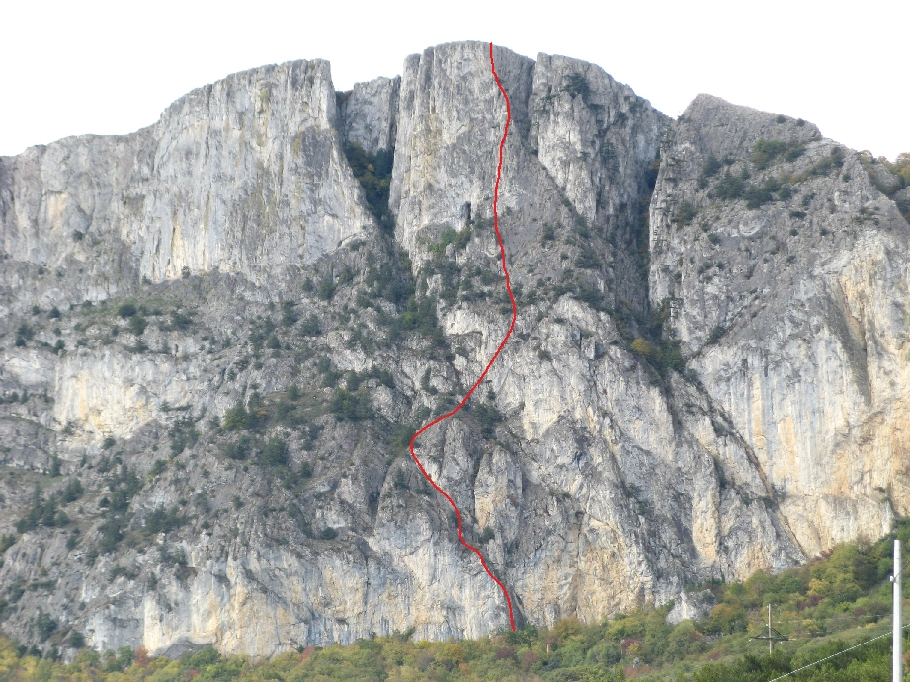](http://alpinist.biz/wp-content/uploads/2012/12/9m.jpg)

Куба Кая, 9е марта, 4А

**Источник:** [Альпинист](http://alpinist.biz)